WEB是怎么和单片机通信的？？？原理是什么？？？
使用LWIP的API编写HTTP的应用程序。

#include <lwip/sockets.h>这个头文件最后包含的是什么？？？

5.2.5 时间显示的实现
时间的显示通过读写RX8025来实现，底层驱动读写RX8025，把读到的数据上传到应用层，显示任务负责把时间显示出来。读写流程如下:
- 写通信过程:主机发送起始信号后，再发送一个8位的数据，包括7位的设备地址和1位的读写信号，然后等待从机的回应ACK，主机接收到从机的ACK信号后，开是发送数据正文，当主机发送完正文后，发送一个停止信号，通信结束。写通信过程如图所示5.2.3:
(2)读通信过程:主机发送起始信号后，再发送一个8位的数据，包括7位的设备地址和1位的读写信号，然后等待从机的回应ACK，主机接收到从机的ACK信号后，等待从机发送读取的数据给从机，主机每收到一个8位的数据，回一个信号ACK,,当主机发送NACK信号后，从机不再发送数据给主机，主机再发送一个停止信号给从机通信结束。读通信过程如图5.2.4所示:

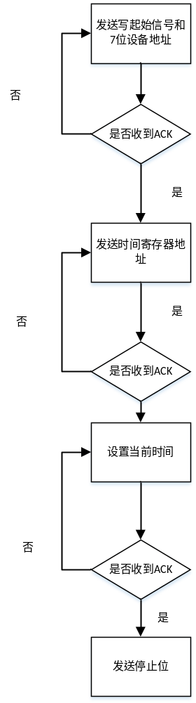
写通信过程图5.2.3

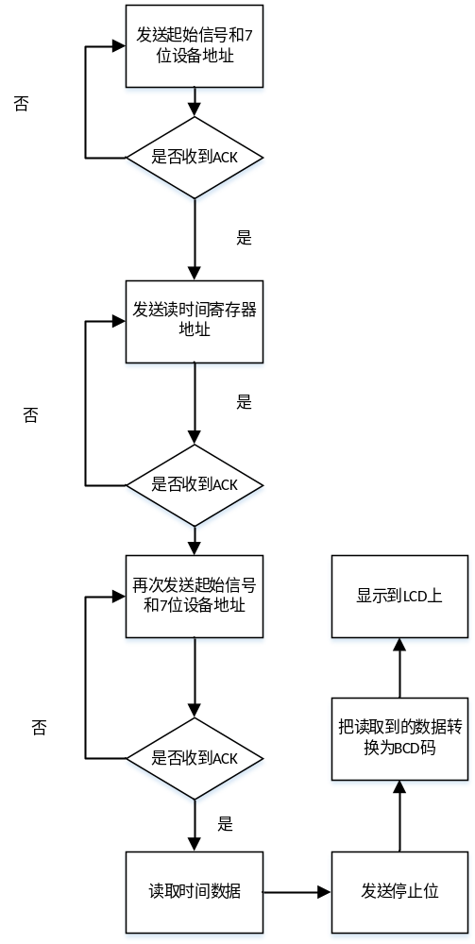
读通信过程图5.2.4

序列图如下图5.2.3:

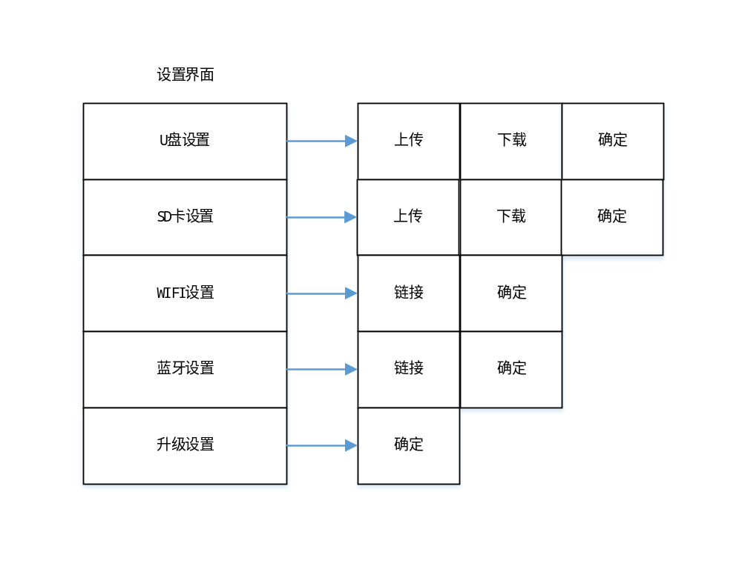图5.2.3

为什么要去掉用例图？？？
为了简洁，能让别人更容易看懂。

界面跳转模块: 在跳转功能设计中 按下确认键或者有电话打过来时，界面发生跳转动作。在每个界面通过上下左右键浏览不同的部件，跳转功能的流程图如图5.2.2:
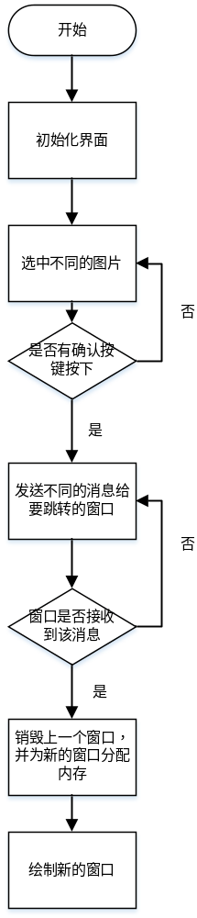
图5.2.2

用例图如下图5.2.1。
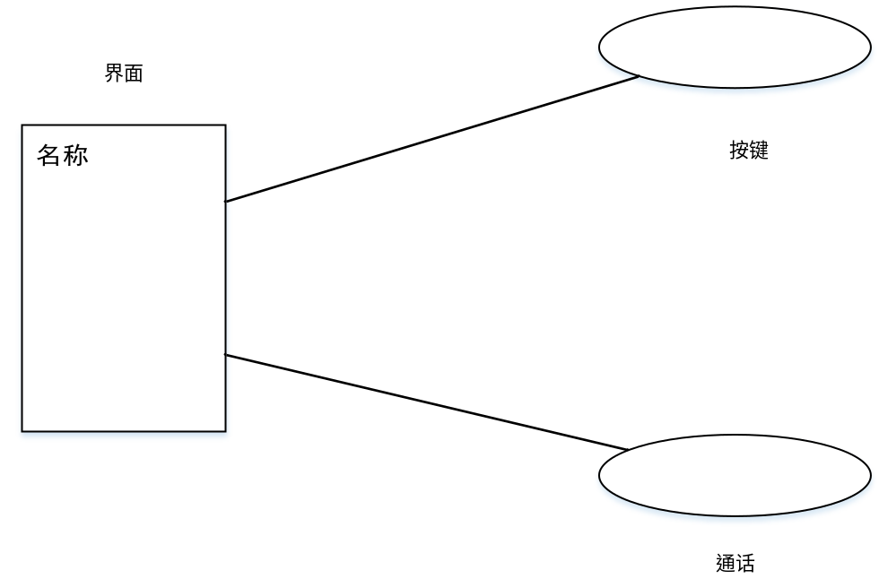
图5.2.1 用例图

显示任务主要由界面和按键构成，当无任何按键按下或者无电话打过来，界面一直保持初始化界面。由于按键类型多，按键类型有上下左右键，确认键，退出键，数字键，免提键，快捷键，声音键，仅仅数字键就9个，再加上通讯录，通话记录，短信，图片，时间参数，网络参数等各个界面的设置，使得GUI在IP电话软件部分占了很大的比重，本文单独一节来介绍我的设计。显示任务要和通讯模块，存储模块，蓝牙模块，WIFI模块进，升级行交互，交互任务采用消息队列和这些任务进行通信。

本文主界面实现了通话记录，通讯录，短信，飞行模式，菜单等功能，当选中相应的功能按下确认键后，进入相应功能界面，通讯录界面可以查看你的联系人，也可以创建联系人，创建完成后按下确认按键，可以选择保存或者不保存联系人，本话机支持黑白名单功能，可以设置通讯录中的号码为黑名单，原理就是注销对应的SIP线路，当取消黑名单按键按下后，系统执行配置SIP线路的代码。通话记录界面最多容纳200条通话记录，在短信界面，最多可容纳100条短信，可以查看通话记录和短信，也可以删除它们。在飞行模式界面可以设置IP电话为飞行模式，不接收任何电话。

通信模块的实现

(1)注册流程设计
用户首次试呼时，终端代理A 向代理服务器发送REGISTER 注册请求；代理服务器通过后端认证/计费中心获知用户信息不在数据库中，便向终端代理回送401Unauthorized 质询信息，其中包含安全认证所需的令牌；终端代理提示用户输入其标识和密码后，根据安全认证令牌将其加密后，再次用REGISTER 消息报告给代理服务器；代理服务器将REGISTER 消息中的用户信息解密，通过认证/计费中心验证其合法后，将该用户信息登记到数据库中，并向终端代理A 返回成功响应消息200 OK。注册流程图如下图5.3.2
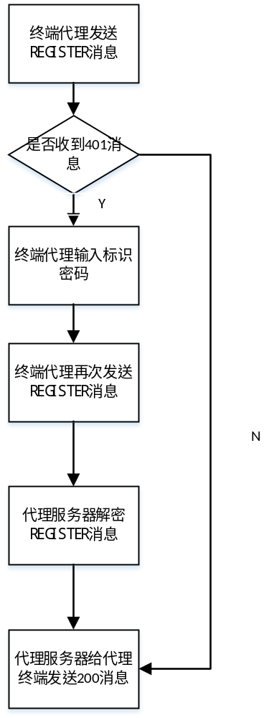

图5.3.2
(2)呼叫流程设计
在注册成功后，就可以执行呼叫流程了。用户摘机发起一路呼叫，终端代理A向该区域的代理服务器发起Invite请求；代理服务器通过认证/计费中心确认用户认证已通过后，检查请求消息中的Via头域中是否已包含其地址。若已包含，说明发生环回，返回指示错误的应答；若没有问题，代理服务器在请求消息的Via头域插入自身地址，并向Invite消息的To域所指示的被叫终端代理B传送Invite请求。代理服务器向终端代理A发送呼叫处理中的应答信息：100Trying。终端代理B向代理服务器送呼叫处理中的应答信息：100Trying。终端代理B指示被叫用户振铃，用户振铃后向代理服务器发送180Ringing振铃信息。代理服务器向终端代理A转发被叫用户振铃信息。被叫用户摘机，终端代理B向代理服务器返回表示连接成功的应答（200OK）代理服务器向终端代理A转发该成功指示（200OK）终端代理A收到信息后，向代理服务器发ACK信息进行确认。代理服务器将ACK确认消息转发给终端代理B。主被叫用户之间建立通信连接，开始通话。建立呼叫流程如下图5.3.3:
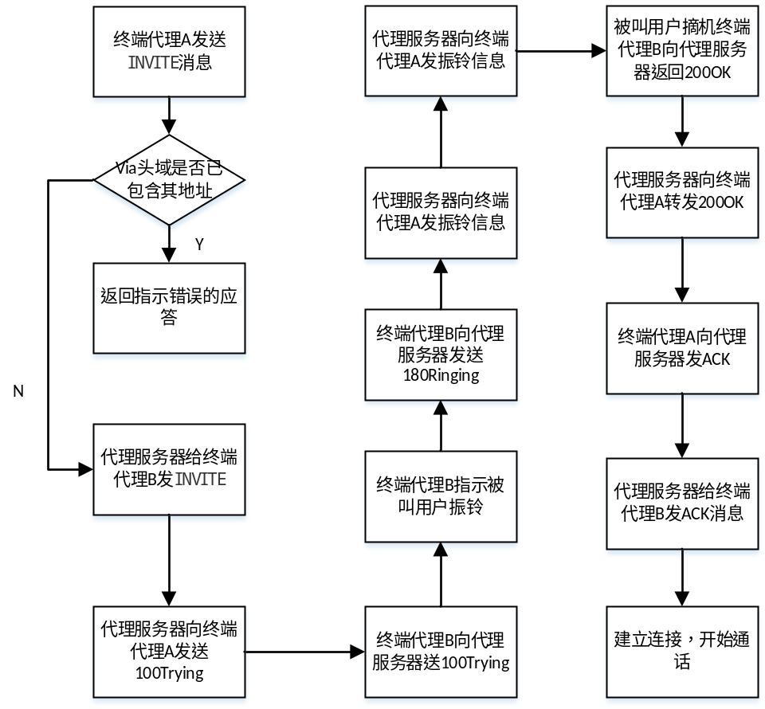

图5.3.3

(3)释放流程设计
用户通话结束后，被叫用户挂机，终端代理B向代理服务器发送Bye消息。代理服务器转发Bye消息至终端代理A，同时向认证、计费中心发送用户通话的详细信息，请求计费。主叫用户挂机后，终端代理A向代理服务器发送确认挂断响应信息200OK。代理服务器转发响应信息200OK。释放流程图如下图5.3.4:
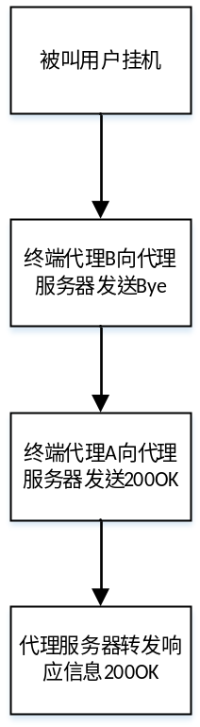
图5.3.4

